**七年级上数学期末复习卷（6）**

**一、单选题(本大题共10个小题，每小题3分，共30分)**

1．下列哪个图形不可能是正方体的表面展开图（　　 ）

A．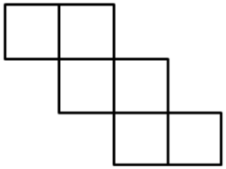B．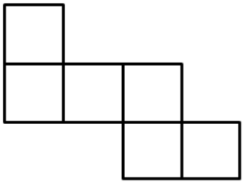C．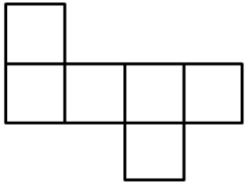D．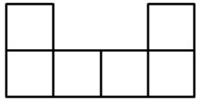

2．六棱柱的截面不可能是（     ）

A．六边形 B．七边形 C．八边形 D．九边形

3．的相反数是（    ）

A． B． C． D．2022

4．若与是同类项，则的值为（     ）

A． B． C． D．

5．下列说法中，①倒数等于它本身的数是：②一个数的平方等于它本身的数是1；③两个数的差一定小于被减数；④如果两个数的和为正数，那么这两个数中至少有一个正数，正确的有（   ）个

A．1 B．2 C．3 D．4

6．已知线段AB=6cm，C为AB的中点，D是AB上一点，CD=2cm，则线段BD的长为(       )

A．1cm B．5cm C．1 cm或5cm D．4cm

7．下列等式变形正确的是（        ）

A．如果*mx*= *my*，那么*x*=*y* B．如果*x*=6，那么*x*=3

C．如果*x*-3 =*y*+3，那么*x* =*y* D．如果*x*=*y*，那么*mx*= *my*

8．当时，的值为18，则的值为（    ）

A．40 B．42 C．46 D．56

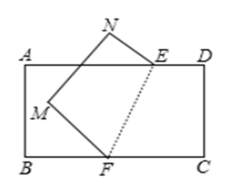9．如图，把一张长方形的纸片沿着*EF*折叠，点*C*、*D*分别落在*M*、*N*的位置，且∠*MFB*＝∠*MFE*．则∠E*FM*的度数为（　 　）

A．30° B．36° C．45° D．72°

10．把一些图书分给某班学生，如果每人分3本，则余20本；如果每人分4本，则缺25本．设有x名学生，则可列方程为（     ）

A．3x＋20＝4x－25 B．3x－20＝4x＋25 C．＝ D．＝

**二、填空题(本大题共10个小题，每小题3分，共30分)**

11．台湾省自古以来就是中国领土不可分割的一部分，祖国统一是两岸人民的共同心愿．据统计，2022年台湾省常住人口总数约为23410000人，数据23410000用科学记数法可表示为_____________．

12．如图所示的是从不同方向观察一个圆柱体得到的形状图，由图中数据计算此圆柱体的侧面积为________（结果保留）

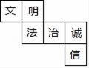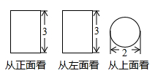

13．如图，是正方体的平面展开图，每个面上都标有一个汉字，与“信”字相对的面上的字为_________．

14．已知有理数，我们把称为的差倒数，如的差倒数为；的差倒数为．现知道，是的差倒数，是的差倒数，是的差倒数，…，依此类推．则_____．

15．如果整式加上一个多项式得，那么所加上的多项式是_____________．

16．已知：从*n*边形的一个顶点出发共有4条对角线；从*m*边形的一个顶点出发的所有对角线把*m*边形分成6个三角形；正*t*边形的边长为7，周长为63，则的值为________．

17．单位换算：______°．

18．为估计某水库鲢鱼的数量，养鱼户李老板先捞上200条鲢鱼并在鲢鱼身上做红色的记号，然后立即将这200条鲢鱼放回水库中，一周后，李老板又捞取300条鲢鱼，发现带红色记号的鱼有3条，据此可估计出该水库中鲢鱼约有________条．

19．关于的方程的解是，则关于的方程的解是___________．

20．若有理数*x*，*y*，*z*满足（|*x*+1|+|*x*﹣2|）（|*y*﹣1|+|*y*﹣3|）（|*z*﹣3|+|*z*+3|）＝36，则*x*+2*y*+3*z*的最小值是_____．

**三、解答题((本大题共7个小题，共60分)**

21．（6分）计算

(1)； (2)．

22．（6分）解下列方程:

(1)； (2)

23．（8分）先化简，再求值：

(1)求的值，其中，；

(2)求的值，其中

24．（8分）某服装厂生产一种西装和领带，西装每套定价200元，领带每条定价40元．厂方在开展促销活动期间，向客户提供两种优惠方案：①买一套西装送一条领带；②西装和领带都按定价的付款．现某客户要到该服装厂购买西装20套，领带*x*（）．

(1)若该客户按方案①购买，需付款_________元（用含*x*的代数式表示）；若该客户按方案②购买，需付款________元（用含*x*的代数式表示）；

(2)若，通过计算说明此时按哪种方案购买较为合算？

(3)当时，你能给出一种更为省钱的购买方案吗？试写出你的购买方法．

25．（8分）下表为某市居民每月用水收费标准（单位：元/立方米），设用户用水量为立方米．

|  |  |
| --- | --- |
| 用水量/立方米 | 单价/（元/立方米） |
|  |  |
| 超出30的部分 |  |

(1)某用户用水10立方米，共交水费29.8元，求的值．

(2)在（1）的前提下，该用户10月份交水费109.4元，请问该用户用水多少立方米？

26．（12分）如图所示，已知直角三角板和直角三角板，，．将两块三角板摆放在一起，且点重合．过点作射线、，且，．

（1）按图1所示位置摆放，则______；

（2）按图2所示位置摆放，求的值；

（3）按图3所示位置摆放，且，求的值．

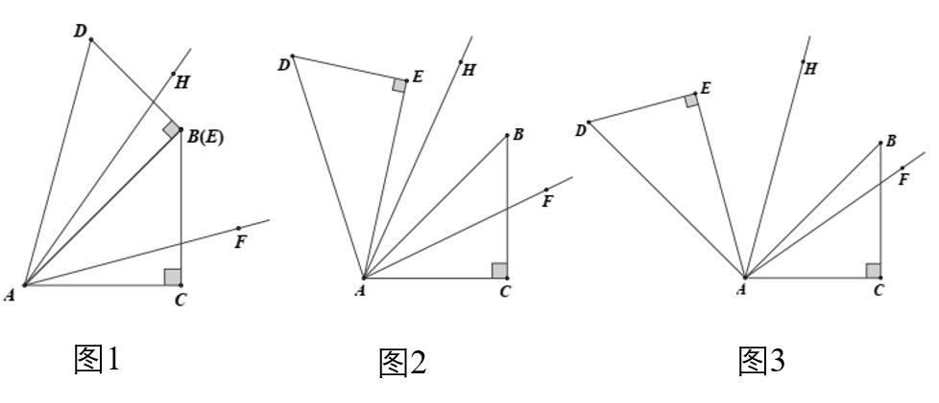

1. （12分）如图1所示，已知线段，点为线段上一点（不与、重合），，两点分别从、同时出发沿射线向右运动，点的运动速度为/秒，点运动速度为/秒，设运动时间为秒．

（1）若，

①时，则的长为______；

②点、在移动过程中，线段、之间是否存在某种确定的的数量关系，判断并说明理由；

（2）如图2所示，点、在射线上移动，若，，直接写出的值．

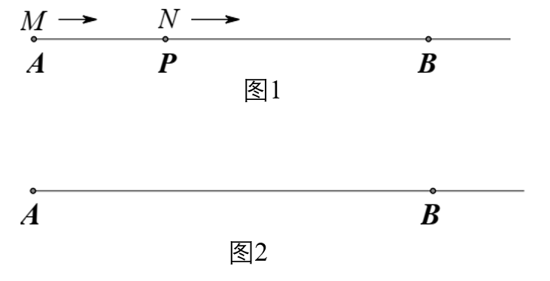

28

